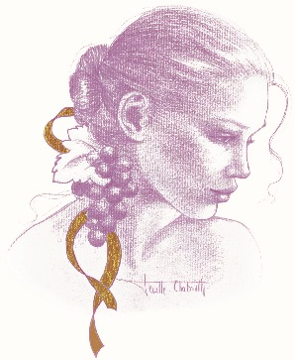
Domaine AF GROS
Maison PARENT-GROS
Balade Guidée du « vers au verre » et lunch

Description :
Point de départ : Domaine AF GROS- MAISON PARENT-GROS au 1 Place de l’Europe, à Pommard à 10h.
A pieds, balade accompagnée d’un guide en direction de 2 de nos parcelles de Pommard 1er cru (soit les Chanlins, puis des Pommard 1er cru les Arvelets), (soit les arvelets puis les pezerolles) avant un retour au Domaine. Dans chaque parcelle, présentation du type de sol, de nos méthodes culturales, de la typicité du climat ou « lieu-dit ». Balade d’environ 1h à 1h30.

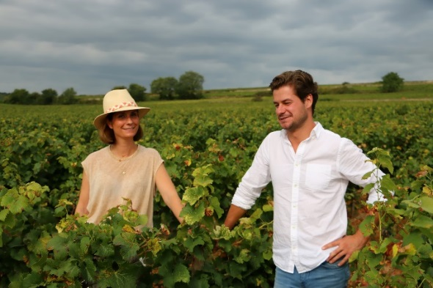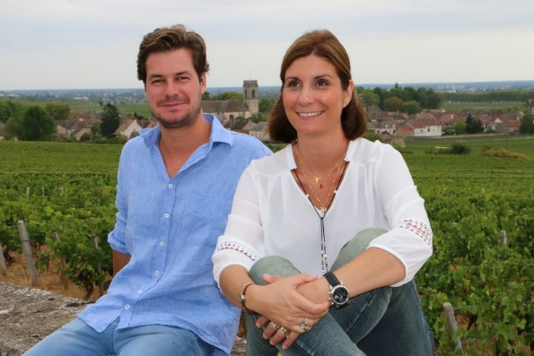
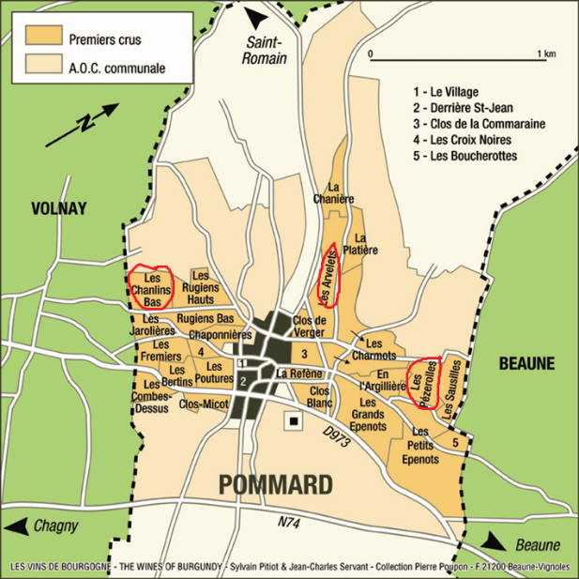
Dégustation :
1/Les 3 vins issus des parcelles visitées dans un même millésime.
+
1 vosne Romanée ou un gevrey Chambertin ou un Morey st Denis (selon disponibilité)
1 Grand Cru (Richebourg) sur option pour le groupe pour un cout de 80 € TTC par personne à rajouter.

Lunch en mode « cocktail avec des « finger foods »
1 Verre d’accueil de Crémant de Bourgogne de François PARENT ou de Moulin à Vent du Domaine AF GROS
Accompagnement vins :
-1 Beaune 1er cru blanc les Montrevenots ou un Chassagne 1er cru Morgeots (selon disponibilité)
Et
-1 Pommard 1er cru choisi parmi nos 3 climats Arvelets, Pezerolles et Chanlins
Fin de la prestation vers 13h30-14h

Cout 130€ TTC par personne pour un groupe de minimum 6 personnes et maximum 20 personnes, payable à la réservation

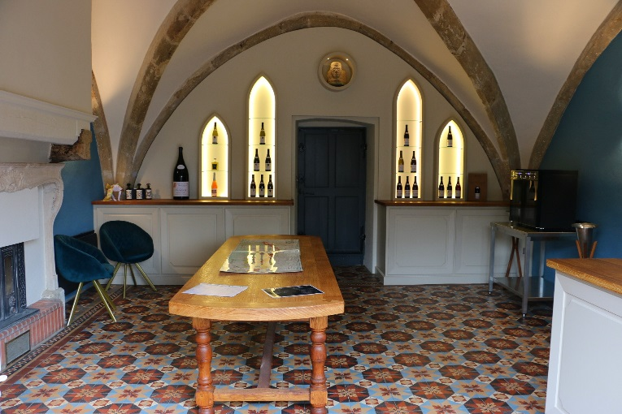
Caveau de dégustation, notre Chapelle du 12e siècle
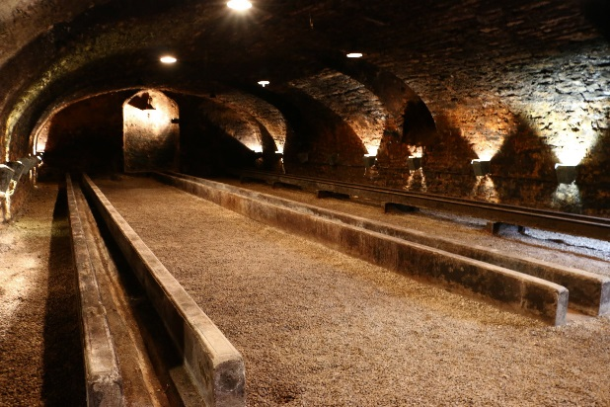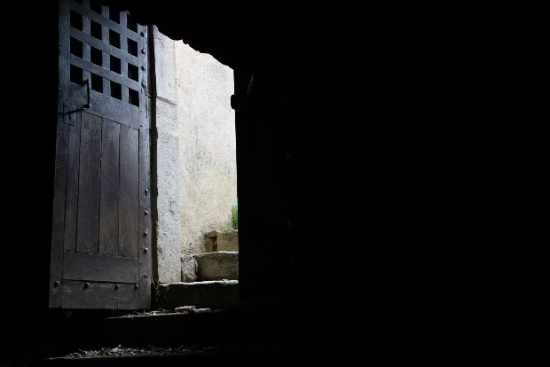
Nos Caves du 12 ^{e siècle}

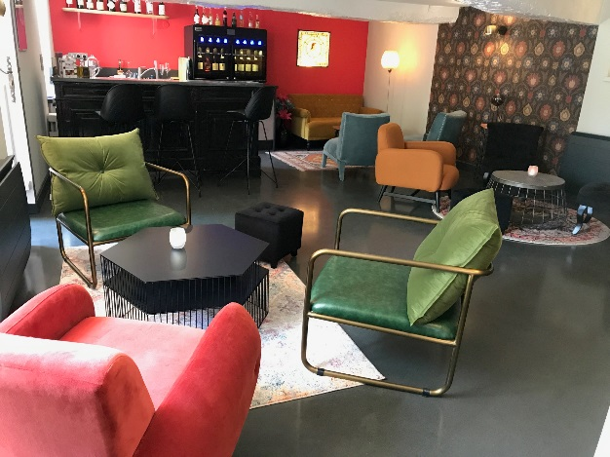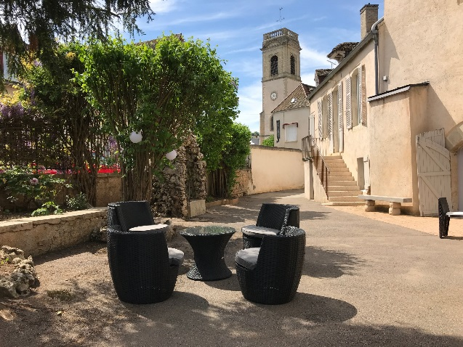
Le Wine Bar privé du Domaine « Jefferson’s Club »

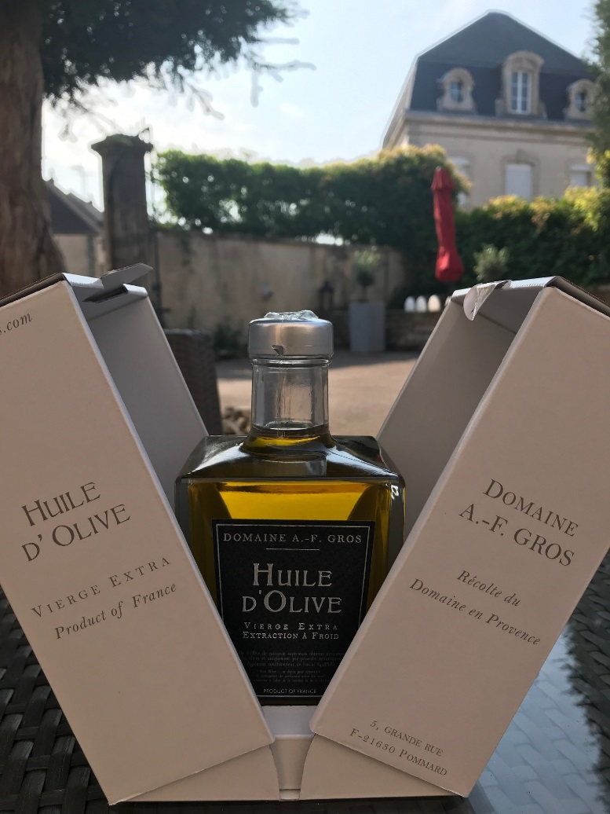
L’huile d’Olive du Domaine produite sur nos oliviers dans le Vaucluse
